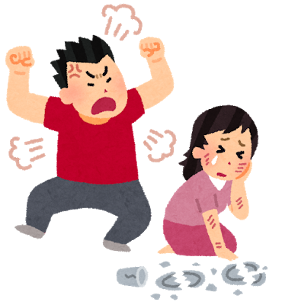 認識家庭暴力-象爸爸發火了

班級： 座號: 姓名：

1. 如果你是象哥，你會如何尋求協助和保護自己？
2. 若象哥哥是你的同學，你會怎麼幫助他呢？
3. 閱讀完本書之後，請寫下你的感想？

四、請畫出書本中印象最深刻的部分？